Утром рано на зори
(Свадебная)
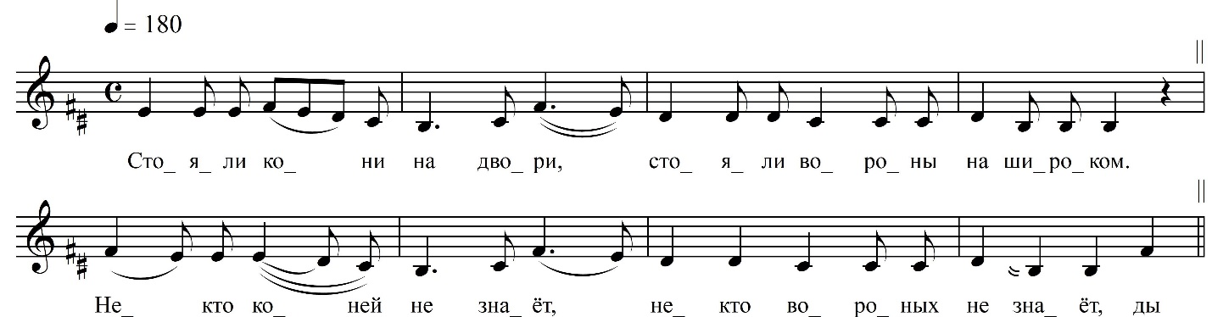

[Утром рано на зори,
Стояли кони на] двори, ды

Стояли кони на двори,
Стояли во́роны на широко́м.

Некто коней не знаёт,
Некто во́роных не знаёт, ды

Знала-познала Анна-душа,
Знала-познала Васильевна, да

Выходила за ворота,
Выходила за ши́роки. и

Взяла ко́ней за повода,
Взяла-брала вороных за шёлковы, и

Ставила ко́ней во стоёла,
Ставила во́роных во стоела, да

Сыпала сахару на место овса,
Сыпала сахару на место овса, ох

Белы меды на мисто воды,
Белы мёды на мисто воды.

Прочь отошла, низко кланяласа,
Прочь отошла, низко кланяласа, ох

Ешти-ко, кушайти, кони мои,
Ешти-ко, кушайти, во́роные, а

Завтра по у́тру отвезите меня,
Завтра по у́тру отвезите меня.

Ох ближе, поближе к милому дружку,
Ближе, поближе к милому дружку,

Ко милу дружку, ко Василью молодцу,
К милому дружечку Ивановичу.

ФНОЦ СПбГИК, ВхI-а.1/20
Запись (?).06.1974
д. Теребочево Вындиноостровского с/п Волховского р-на Ленинградской обл.
Инф. Курочкина Александра Степановна (1901)

